6., 7. RAZRED (DSP)

- Vidiš… Pa ste končno dočakali teden, ko boste ponovno šli nazaj v šolo med sošolce. Verjetno vas večina že težko čaka… upam, da se ne motim.
Torej so te vaje najbrž zadnje, ki jih bom poslala v zvezi z delom na daljavo. V prihodnje se bomo do konca šolskega leta srečevali ponovno v mojem kabinetu. Saj bo hitro minilo – samo dobre tri tedne in… konec! Se vidimoooo!!!

Kot nekakšen zaključek ti pošiljam zabavno igro s kartami - igra spomina in pozornosti.

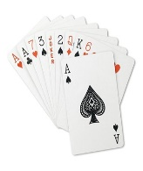
Vzemi komplet igralnih kart (vseh je 52) in jih položi v 4 vrste po 13 kart, tako da ne vidiš, za katero karto gre. Naloga igralcev je, da iščejo pare. Igralec hkrati obrne dve karti.
Če se ti dve karti ujemata v barvi in številu (npr. 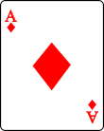 in ), je par njegov, v nasprotnem primeru mora karti položiti nazaj na svoje mesto in nadaljuje naslednji igralec. Igre je konec, ko igralec izbere zadnji par.
Tisti, ki ima največ parov, je zmagovalec.

